Об организации питания в учреждениях дошкольного образования

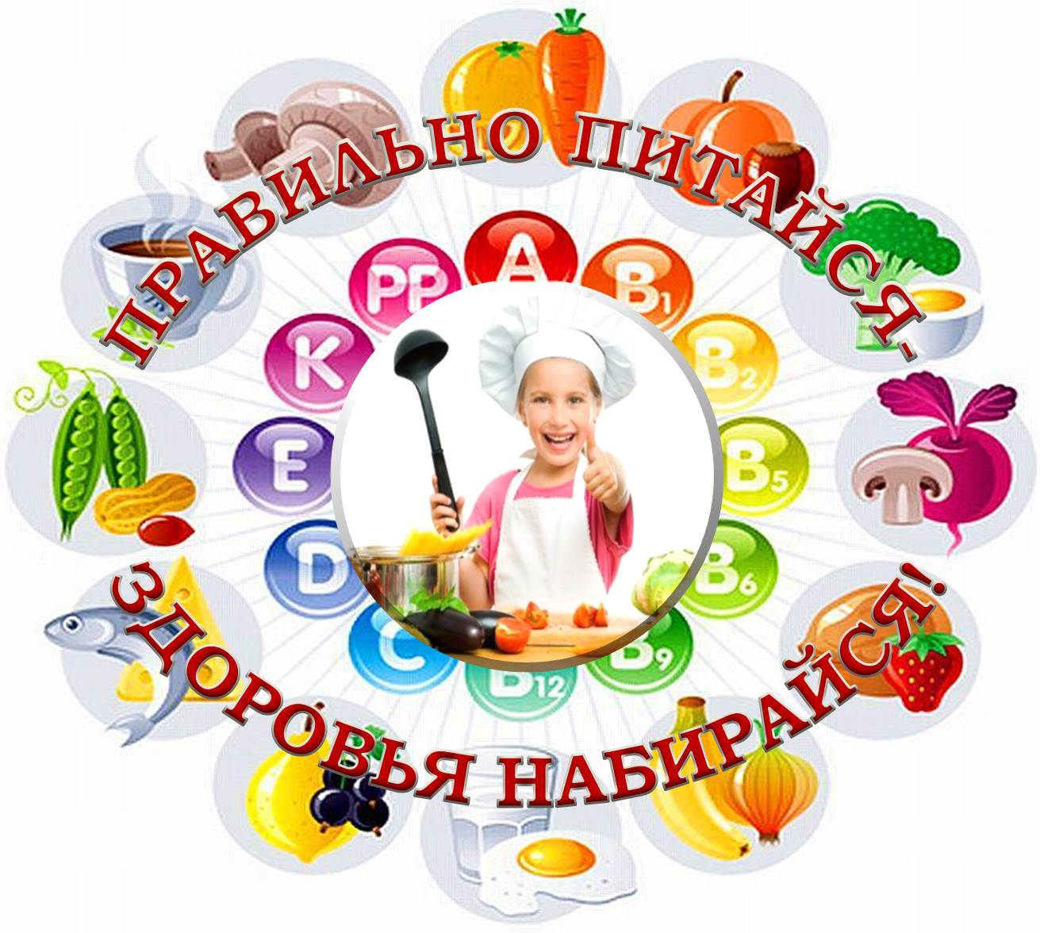
Питание воспитанников в детском саду организовано на основе примерного двухнедельного меню, разработанного с учетом требований Санитарных норм и правил для соответствующих видов учреждений дошкольного образования и в зависимости от длительности пребывания воспитанников, с сезонностью лето-осень, зима-весна, с рекомендуемыми объемами (массами) блюд согласно Санитарных норм и правил, утвержденных в установленном порядке сборников рецептур блюд для воспитанников раннего и дошкольного возраста, сборников рецептур блюд диетического питания и других технологических нормативных правовых актов.
Питание воспитанников щадящее по химическому составу: не используются острые приправы (хрен, перец, горчица, уксус и пищевые продукты с их использованием), соки и напитки в виде сухих концентратов;
Пищевые продукты: молоко и кисломолочные напитки, масло растительное и коровье, сахар, мясо (птица), хлеб, крупа, овощи, свежие фрукты или соки (нектары) входят в рацион ежедневно (с отклонением +/-10% от установленных норм питания), другие пищевые продукты (рыба, яйца, сыр, творог, сметана) - 2 - 3 раза в неделю.
По способам приготовления питание щадящее, предусматривает преимущественно варение, тушение, приготовление на пару.
Дневной (суточный) рацион воспитанников составляется на основе имеющейся на пищеблоке картотеки рецептур блюд с технологией приготовления. В случае непоставки тех или иных пищевых продуктов производится замена блюд с учетом норм взаимозаменяемости пищевых продуктов. Коррективы в дневной (суточный) рацион воспитанников вносятся также в случае неисправности технологического оборудования на период его ремонта или замены.
Ежедневно в детском саду составляется меню-требование дневного (суточного) рациона, которое утверждается заведующим. В составлении меню-требования, в пределах компетенции, участвуют кладовщик и шеф-повар, медицинский работник.
Медицинский работник совместно с заведующим осуществляет контроль за соблюдением технологии приготовления пищи, кулинарной обработкой, закладкой в котел пищевых продуктов, выходом готовых блюд, вкусовыми качествами пищи, соблюдением условий хранения и сроков годности (хранения) пищевых продуктов.
В дошкольном центре проводится круглогодично и ежедневно С-витаминизация дневного или суточного рациона (супов или напитков) из расчета количества аскорбиновой кислоты на порцию согласно установленным Нормам питания.
ОБРАТИТЕ ВНИМАНИЕ!
Плата за 1 день питания составляет:
Ясли (дети 2-3 лет) – 3 рубля 48 копеек
Сад (дети 3-6 лет) – 4 рубля 47 копеек
Правильное рациональное питание - важный и постоянно действующий фактор, обеспечивающий процессы роста, развития организма, условие сохранения здоровья в любом возрасте.

РЕКОМЕНДАЦИИ ДЛЯ ЗАКОННЫХ ПРЕДСТАВИТЕЛЕЙ ВОСПИТАННИКОВ:
Семь НЕ: как не надо кормить ребенка
(заповеди для любящих и заботящихся):
«НЕ принуждать. Мамы и папы, тети и дяди! Бабушки, дедушки! Помните каждый день! Пищевое насилие — одно из страшнейших насилий над человеком! Огромный вред и физический, и психический! Если ребенок не хочет есть — значит, ему в данный миг есть не нужно! Если не хочет есть только что-то определенное — значит, не нужно именно этого! Никакого принуждения к еде!
НЕ навязывать. Насилие в мягкой форме: уговоры, убеждения, настойчивые повторные предложения… Прекратить! А при особой надобности? Авитаминоз, болезнь? Уговорить съесть лекарственную пищу, к примеру, лимон?.. Попробуем, но без настырности — с помощью игры, шутки, веселым внушением. Но ни намека на уговоры и препирательства!
НЕ ублажать. Никаких пищевых награждений, никаких мороженых, конфеток и шоколадок за хорошее поведение или сделанные уроки, тем более за съеденный против желания завтрак. Еда — не средство добиться послушания, а средство жить. Вознаградительными конфетками добьемся лишь избалованности, извращения вкуса и нарушения обмена веществ.
НЕ торопить. “Ешь быстрее! Ну что ты возишься?! А ну, кто быстрее съест?” Еда — не тушение пожара. Темп еды — дело личное. Спешка в еде вредна, а перерывы в жевании необходимы даже корове. Если спешим, то пусть лучше ребенок недоест, чем в суматохе проглотит лишний кусок, который может обернуться ему лишней ангиной или аппендицитом.
НЕ отвлекать. Телевизор выключен?.. Новая игрушка пока припрятана?.. Нотации не читаются?.. Ребенок отвлекается от еды сам — значит, не голоден.
НЕ потакать. Ребенок ребенку рознь. Бывают дети со своеобразными пищевыми прихотями. Подавляющее большинство этих прихотей безобидно и может быть удовлетворено, однако некоторые маленькие гурманы не прочь закусить и спичками, и кое-чем еще. Как правило, подобные эксцессы связаны с каким-то нарушением обмена, какой-то биохимической недостаточностью. Посоветуемся с доктором. Разумеется, нельзя позволить ни себе, ни ребенку есть что попало и в каком угодно количестве (скажем, неограниченные дозы варенья или мороженого). Не должно быть пищевых принуждений, но должны быть запреты и ограничения.
НЕ тревожиться и не тревожить. Никакого беспокойства по поводу того, поел ли ребенок вовремя и сколько. Следить лишь за качеством. Не приставать: “Ты поел?.. Тебе надо поесть, ты проголодался!.. Неужели не хочешь есть?” Пусть попросит, потребует, пусть вспомнит сам, да, пусть вспомнит его Природа! Не бойтесь — своего не упустит!
Кодекс Республики Беларусь об Образовании (243-З от 13.01.2011 г.)
Статья 40. Обеспечение питанием
1. Учреждения образования (иные организации, индивидуальные предприниматели, которым в соответствии с законодательством предоставлено право осуществлять образовательную деятельность, при реализации ими образовательной программы дошкольного образования, образовательной программы специального образования на уровне дошкольного образования, образовательной программы специального образования на уровне дошкольного образования для лиц с интеллектуальной недостаточностью) создают необходимые условия для организации питания обучающихся.
2. Организация питания обучающихся осуществляется в соответствии с законодательством юридическими лицами и индивидуальными предпринимателями, специализирующимися на оказании услуг общественного питания, иными организациями, имеющими в своем составе соответствующие структурные подразделения, либо учреждениями образования, иными организациями, индивидуальными предпринимателями, которым в соответствии с законодательством предоставлено право осуществлять образовательную деятельность.
3. Питание организуется в соответствии с требованиями санитарных норм, правил и гигиенических нормативов по установленным нормам питания и денежным нормам расходов на питание для соответствующих категорий обучающихся. При необходимости организуется диетическое (щадящее) питание. Нормы питания, денежные нормы расходов на питание утверждаются Правительством Республики Беларусь или уполномоченным им органом.
4. Обучающиеся обеспечиваются питанием за счет собственных средств, средств законных представителей несовершеннолетних обучающихся, средств республиканского и (или) местных бюджетов, иных источников в соответствии с законодательством.
5. Положение об организации питания обучающихся, обеспечении питанием обучающихся за счет средств республиканского и (или) местных бюджетов, размер и порядок взимания платы за питание утверждаются Правительством Республики Беларусь.
Разъяснения по взиманию платы за питание детей в учреждениях дошкольного образования
Постановлением Совета Министров Республики Беларусь от 29 февраля 2008 г. № 307 «О размере и порядке взимания платы за питание детей, получающих дошкольное образование, специальное образование на уровне дошкольного образования» (Национальный реестр правовых актов Республики Беларусь, 2008 г., №57,5/27243), установлено, что плата родителей (законных представителей) за питание детей в учреждениях дошкольного образования, специальных дошкольных учреждениях, иных учреждениях образования, реализующих образовательную программу дошкольного образования, взимается в размере 100 процентов от действующих денежных норм расходов на питание в день на одного воспитанника в зависимости от возраста детей, вида и режима работы учреждения дошкольного образования.
Данным постановлением предусмотрены льготы по оплате питания.
Так, в частности оплата за питание не взимается:
- с родителей (законных представителей) детей-инвалидов, детей, страдающих онкологическими заболеваниями, больных туберкулезом, инфицированных вирусом иммунодефицита человека, получающих дошкольное образование, специальное образование на уровне дошкольного образования;
- с членов семей лиц, перечисленных в подпунктах 12.2 и 12.3 пункта 12 статьи 3 Закона Республики Беларусь от 14 июня 2007 года «О государственных социальных льготах, правах и гарантиях для отдельных категорий граждан» (Национальный реестр правовых актов Республики Беларусь, 2007 г., №147,2/1336), а именно:
- военнослужащих, лиц начальствующего и рядового состава органов внутренних дел, погибших (умерших) при исполнении воинского или служебного долга в Афганистане или в других государствах, где велись боевые действия, а также умерших вследствие ранения, контузии, увечья или заболевания, полученных в период боевых действий, кроме случаев, когда гибель (смерть) наступила в результате противоправных действий, по причине алкогольного, наркотического, токсического опьянения, членовредительства или самоубийства, если оно не было вызвано болезненным состоянием или доведением до самоубийства;
- военнослужащих, лиц начальствующего и рядового состава органов внутренних дел, Следственного комитета Республики Беларусь, органов и подразделений по чрезвычайным ситуациям, органов финансовых расследований Комитета государственного контроля Республики Беларусь, погибших при исполнении обязанностей военной службы (служебных обязанностей), а также умерших в период прохождения военной службы (службы) вследствие ранения, контузии, увечья или заболевания, непосредственно связанных со спецификой несения военной службы (службы), кроме случаев, когда гибель (смерть) наступила в результате противоправных действий, по причине алкогольного, наркотического, токсического опьянения, членовредительства или самоубийства, если оно не было вызвано болезненным состоянием или доведением до самоубийства.
Плата за питание детей в учреждениях дошкольного образования снижается:
- на 50 процентов для семей, имеющих трех и более детей в возрасте до 18 лет; для семей, проживающих на территории радиоактивного загрязнения в зоне последующего отселения, в зоне с правом на отселение и в зоне проживания с периодическим радиационным контролем; для опекунов, приемных родителей, родителей-воспитателей детских домов семейного типа, детских деревень (городков).
- на 30 процентов для семей, имеющих двух детей, получающих дошкольное образование, специальное образование на уровне дошкольного образования.
Рассмотрим возможные варианты.
Вариант 1. В семье воспитывается трое детей 5-ти лет, 14-ти лет и 17 лет. За питание ребенка, получающего дошкольное образование, плата снижается на 50 процентов, так как он воспитывается в семье, имеющей статус многодетной.
Вариант 2. В семье воспитывается трое детей 4-х лет, 12-ти лет и 18 лет. За питание ребенка, получающего дошкольное образование, плата взимается в размере 100 процентов от действующих денежных норм расходов на питание в день на одного воспитанника в зависимости от возраста детей, вида и режима работы дошкольного учреждения, так как старшему ребенку исполнилось уже 18 лет, что влечет за собой утрату статуса многодетной семьи.
Вариант 3. Семья, воспитывающая двух детей дошкольного возраста, проживает на территории радиоактивного загрязнения в зоне последующего отселения. Так как в данной ситуации имеются два основания для получения льготы по оплате за питание – 50 процентов для семей, проживающих на территории радиоактивного загрязнения в зоне последующего отселения, и 30 процентов – для семей, имеющих двух детей, получающих дошкольное образование, льгота предоставляется по выбору родителей по одному из оснований.
Вариант 4. В семье воспитывается двое детей: один ребенок посещает группу учреждения дошкольного образования, второй – первый класс учреждения общего среднего образования, находящегося на базе учреждения дошкольного образования. В данном случае только один ребенок получает дошкольное образование, поэтому родители оплачивают 100 процентов от действующих норм расходов на питание в день на одного воспитанника в зависимости от возраста детей, вида и режима работы учреждения дошкольного образования.
Вариант 5. В семье два ребенка дошкольного возраста, один из которых приемный. Оба ребенка посещают учреждение дошкольного образования. За питание приемного ребенка плата снижается на 50 процентов, за питание родного ребенка дошкольного возраста плата взимается в размере 100 процентов от действующих денежных норм расходов на питание в день в зависимости от возраста детей, вида и режима работы учреждения дошкольного образования.
Вариант 6. В семье воспитываются трое детей дошкольного возраста, один из которых приемный. Все дети посещают учреждение дошкольного образования. За питание приемного ребенка плата снижается на 50 процентов, за питание двух родных детей, получающих дошкольное образование, – на 30 процентов.
Вариант 7. В семье два ребенка дошкольного возраста, один из которых имеет статус инвалида. За питание ребенка-инвалида в учреждении дошкольного образования плата не взимается, а плата за питание второго ребенка, получающего дошкольное образование, снижается на 30 процентов.
Вариант 8. В семье воспитывается двое детей дошкольного возраста. Один из них получает дошкольное образование, второй – специальное образование на уровне дошкольного образования (например, посещает группу для детей с тяжелыми нарушениями речи). В данном случае плата за питание каждого ребенка снижается на 30 процентов, так как один ребенок получает дошкольное образование, а второй – специальное образование на уровне дошкольного образования.
Вариант 9. В семье воспитывается двое детей – одному ребенку 1,5 года, который находится дома с мамой (мама – в отпуске по уходу за ребенком в возрасте до 3-х лет). Второй ребенок 5-ти лет посещает учреждение дошкольного образования. Плата за питание старшего ребенка взимается в размере 100 процентов, так как только один ребенок из данной семьи получает дошкольное образование.
Решение об освобождении от платы за питание либо ее снижении принимается в течение пяти дней со дня подачи заявления (на основании приказа руководителя дошкольного учреждения).
Плата за питание детей, посещающих дошкольные учреждения по гибкому режиму, группы кратковременного пребывания,устанавливается из расчета: завтрак – 30 процентов, обед – 40, полдник – 10, ужин – 20 процентов от установленных денежных норм расходов на питание в день на одного воспитанника. Для расчета платы за питание по гибкому режиму родителю (законному представителю) воспитанника необходимо написать заявление на имя руководителя учреждения дошкольного образования.
При расчете платы за питание детей не учитываются дни, когда дети не получали питания по причине их отсутствия в дошкольном учреждении. Родители (законные представители) воспитанника обязаны накануне письменно либо устно уведомить педагогических работников дошкольного учреждения о предстоящем отсутствии ребенка.

